Trabalho Avaliativo
Disciplina Banco de dados I

Tarcísio José Martins Ribeiro Código: 20382

1)
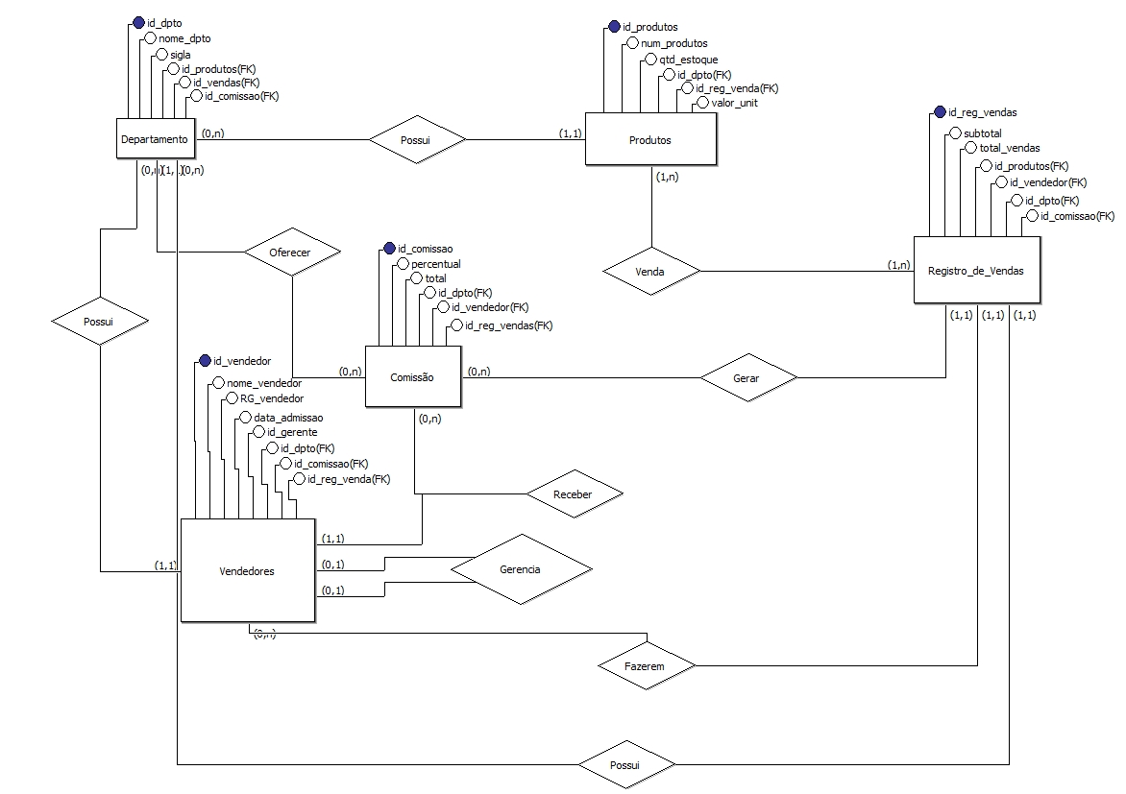
2)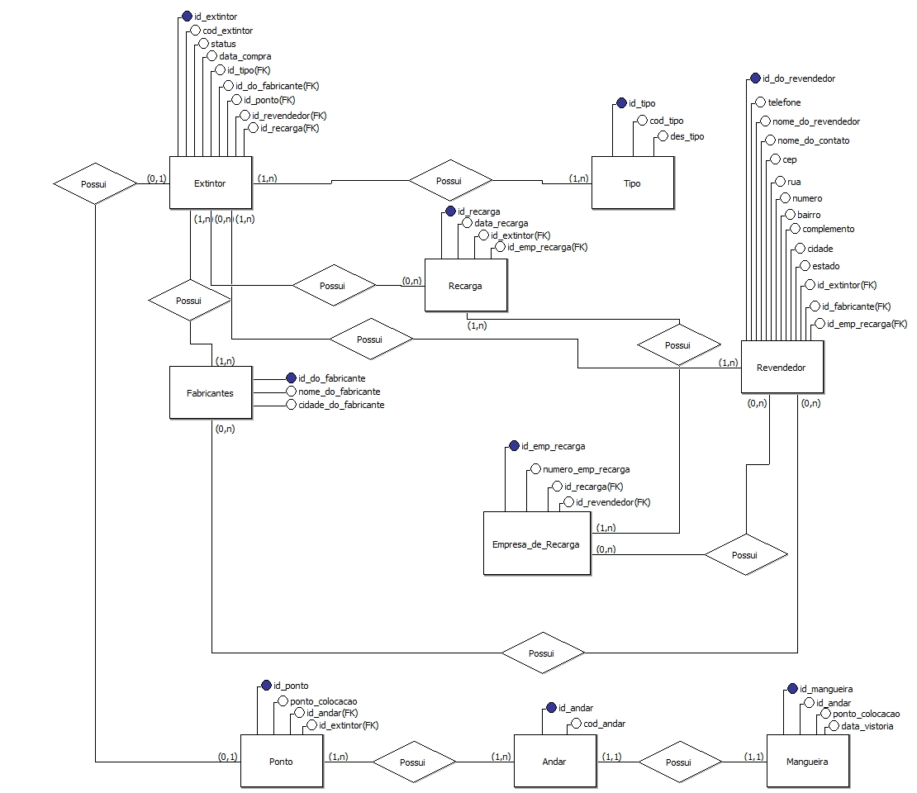

3)

A) R1 <- tb_empregado |X| (tb_empregado.id_funcao = tb_funcao.id_funcao) (tb_funcao)

R2 <- 𝜋 (nome, ds_funcao, data_admissao = BETWEEN ”20/02/1987” AND “01/05/1989”) (R1)

B) R1 <- tb_empregado |X| (tb_empregado.id_empregado = tb_departamento.id_departamento) (tb_departamento)

R2 <- R2 |X| (R1.id_localizacao = tb_localizacao.id_localizacao) (tb_localizacao)

R3 <- R2 |X| (R2.id_pais = tb_pais.id_pais) (tb_pais)

R4 <- π (nome = “Beatriz” ou “Luis” ou “Antonio”, nm_departamento, nm_pais) (R3)

C) R1 <- tb_empregado |X| (tb_empregado.id_empregado = tb_departamento.id_departamento) (tb_departamento)

R2 <- R2 |X| (R1.id_localizacao = tb_localizacao.id_localizacao) (tb_localizacao)

R3 <- σ(comissao > 0) (R2)
R4 <- π (nome, nm_departamento, cidade, estado) (R3)

D) R1 <- tb_empregado |X| P tb_gerente (tb_empregado)
(tb_empregado.id_gerente = tb_gerente.id_empregado)
R2 <- π tb_empregado.nome, tb_gerente.nome (R1)

E) R1 <- tb_empregado |X| (tb_empregado.id_empregado = tb_departamento.id_departamento) (tb_departamento)

R2 <- σ(id_departamento = 10 ou 30) (R2)

R3 <- π (nome, salario > 3500) (R2)

F)

CREATE TABLE tb_empregado(
id_empregado NUMBER(6),
nome VARCHAR2(20),
sobrenome VARCHAR2(25),
e_mail VARCHAR2(25),
telefone VARCHAR2(20),
data_admissao DATE,
percentual_comissao NUMBER(2,2),
salario NUMBER(8,2),
id_gerente NUMBER(6),
id_departamento NUMBER(4),
id_funcao VARCHAR2(10),
CONSTRAINT pk_id_emp PRIMARY KEY (id_empregado),
CONSTRAINT fk_emp_depto FOREIGN KEY (id_departamento) REFERENCES tb_departamento,
CONSTRAINT fk_emp_funcao FOREIGN KEY (id_funcao) REFERENCES tb_funcao (id_funcao),
CONSTRAINT fk_emp_gerente FOREIGN KEY (id_gerente) REFERENCES tb_empregado
);

